1) Lo primero que tenés que hacer es instalar el paquete de XAMPP:

<https://www.apachefriends.org/es/index.html>

XAMPP sirve para probar modelitos de bases de datos rápido, ellos mismos no lo recomiendan para producción porque si lo subís a internet tiene un montón de cosas de seguridad que le faltan (no tiene ni contraseña para admin, te hackean en un toque y te hacen desastres). Pero justo eso lo hace copado para probar y poner en funcionamiento una maqueta!

XAMPP is meant only for development purposes. It has certain configuration settings that make it easy to develop locally but that are insecure if you want to have your installation accessible to others. If you want have your XAMPP accessible from the internet, make sure you understand the implications and you checked the [FAQs](http://localhost/dashboard/faq.html) to learn how to protect your site. Alternatively you can use [WAMP](https://bitnami.com/stack/wamp), [MAMP](https://bitnami.com/stack/mamp) or [LAMP](https://bitnami.com/stack/lamp) which are similar packages which are more suitable for production.

Carpeta de instalación:

C:\xampp

Inicializamos el Apache y MySQL (con el botón Start):

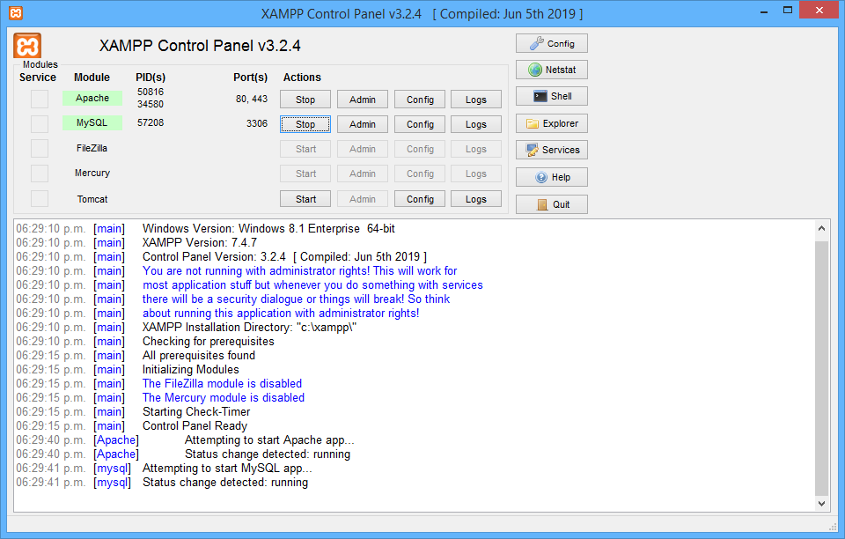

Si ingresás “localhost” en tu navegador debería aparecer esto:

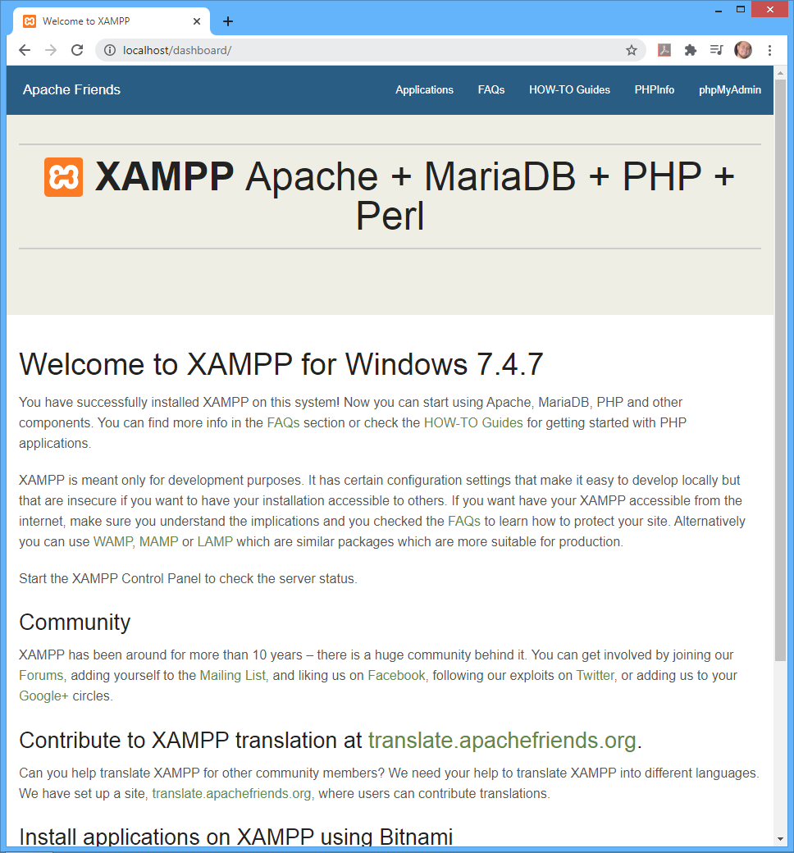

2) Vamos a probar si anda un script de php:

Según wikipedia:

**PHP** es un [lenguaje de programación](https://es.wikipedia.org/wiki/Lenguaje_de_programaci%C3%B3n) de uso general que se adapta especialmente al [desarrollo web](https://es.wikipedia.org/wiki/Desarrollo_web).[2](https://es.wikipedia.org/wiki/PHP#cite_note-2)​ Fue creado inicialmente por el [programador](https://es.wikipedia.org/wiki/Programador) danés-canadiense [Rasmus Lerdorf](https://es.wikipedia.org/wiki/Rasmus_Lerdorf) en 1994.[3](https://es.wikipedia.org/wiki/PHP#cite_note-3)​ En la actualidad, la [implementación de referencia](https://es.wikipedia.org/wiki/Implementaci%C3%B3n_de_referencia) de PHP es producida por The PHP Group.[4](https://es.wikipedia.org/wiki/PHP#cite_note-4)​ PHP originalmente significaba *Personal Home Page* (Página personal), pero ahora significa el inicialismo[n 1](https://es.wikipedia.org/wiki/PHP#cite_note-6)​ recursivo *PHP: Hypertext Preprocessor*.[6](https://es.wikipedia.org/wiki/PHP#cite_note-7)​

El código PHP suele ser procesado en un [servidor web](https://es.wikipedia.org/wiki/Servidor_web) por un [intérprete](https://es.wikipedia.org/wiki/Int%C3%A9rprete_(inform%C3%A1tica)) PHP implementado como un [módulo](https://es.wikipedia.org/wiki/Complemento_(inform%C3%A1tica)), un [daemon](https://es.wikipedia.org/wiki/Daemon_(inform%C3%A1tica)) o como un ejecutable de [interfaz de entrada común](https://es.wikipedia.org/wiki/Interfaz_de_entrada_com%C3%BAn) (CGI). En un servidor web, el resultado del código PHP interpretado y ejecutado —que puede ser cualquier tipo de datos, como el [HTML](https://es.wikipedia.org/wiki/HTML) generado o datos de imágenes binarias— formaría la totalidad o parte de una respuesta [HTTP](https://es.wikipedia.org/wiki/Protocolo_de_transferencia_de_hipertexto). Existen diversos sistemas de plantillas, [sistemas de gestión de contenidos](https://es.wikipedia.org/wiki/Sistema_de_gesti%C3%B3n_de_contenidos) y [*frameworks*](https://es.wikipedia.org/wiki/Framework_para_aplicaciones_web) que pueden emplearse para organizar o facilitar la generación de esa respuesta. Por otra parte, PHP puede utilizarse para muchas tareas de programación fuera del contexto de la web, como [aplicaciones gráficas](https://es.wikipedia.org/wiki/Interfaz_gr%C3%A1fica_de_usuario) autónomas[7](https://es.wikipedia.org/wiki/PHP#cite_note-8)​ y el control de drones.[8](https://es.wikipedia.org/wiki/PHP#cite_note-9)​ También se puede interpretar y ejecutar un código PHP cualquiera a través de una [interfaz de línea de comandos](https://es.wikipedia.org/wiki/Interfaz_de_l%C3%ADnea_de_comandos) (CLI).

Guardamos el archivo index.php del mail en:

C:\xampp\htdocs

y debería aparecer ésto cuando ingresamos “localhost” en el navegador:

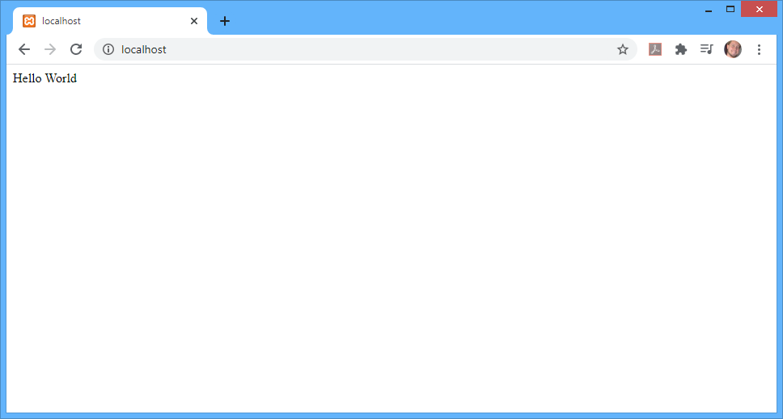

3) Ahora vamos a hacer la base de datos en sí :D!

SQL es Structured Query Language, te dejo esto para que chusmees jejee

Originally based upon [relational algebra](https://en.wikipedia.org/wiki/Relational_algebra) and [tuple relational calculus](https://en.wikipedia.org/wiki/Tuple_relational_calculus), SQL consists of many types of statements,[[8]](https://en.wikipedia.org/wiki/SQL#cite_note-8) which may be informally classed as [sublanguages](https://en.wikipedia.org/wiki/Sublanguage), commonly: a [data query language](https://en.wikipedia.org/wiki/Data_query_language) (DQL),[[a]](https://en.wikipedia.org/wiki/SQL#cite_note-9) a [data definition language](https://en.wikipedia.org/wiki/Data_definition_language) (DDL),[[b]](https://en.wikipedia.org/wiki/SQL#cite_note-10) a [data control language](https://en.wikipedia.org/wiki/Data_control_language) (DCL), and a [data manipulation language](https://en.wikipedia.org/wiki/Data_manipulation_language) (DML).[[c]](https://en.wikipedia.org/wiki/SQL#cite_note-11)[[9]](https://en.wikipedia.org/wiki/SQL#cite_note-12) The scope of SQL includes data query, data manipulation (insert, update and delete), data definition ([schema](https://en.wikipedia.org/wiki/Database_schema) creation and modification), and data access control. Although SQL is essentially a [declarative language](https://en.wikipedia.org/wiki/Declarative_programming) ([4GL](https://en.wikipedia.org/wiki/4GL)), it also includes [procedural](https://en.wikipedia.org/wiki/Procedural_programming) elements.

bueno, ahora apretamos Admin en la fila de MySQL:



y nos aparece ésta ventana en el navegador:

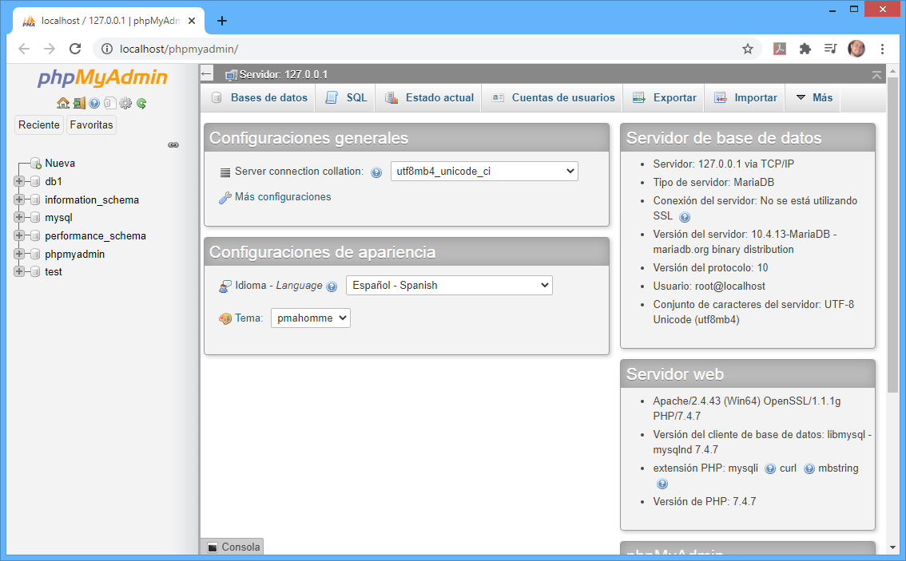

Ponemos “nueva” (base de datos) y la llamamos db1, como está ya ahí a la izquierda en la imagen anterior.

Ahora creamos una tabla “user” de tres columnas

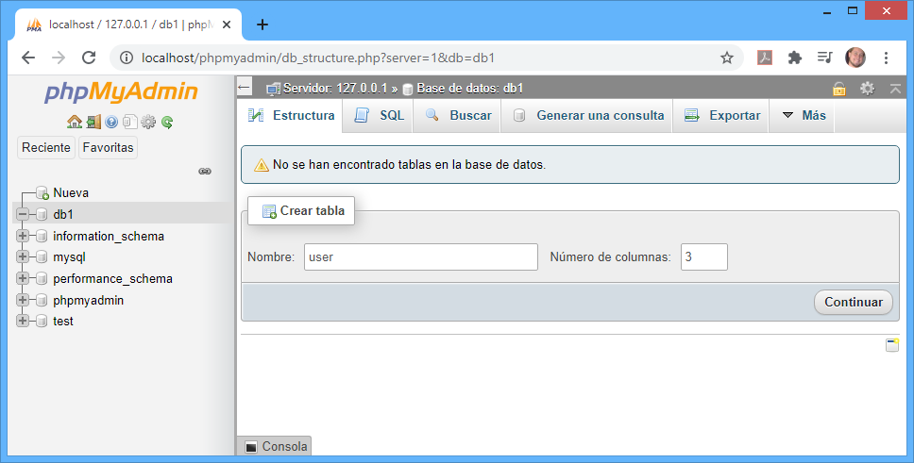

llenamos los campos de esta manera, y llamamos a las columnas:

id, fname, lname (ctrl + mousewheel si esta chiquito :P)

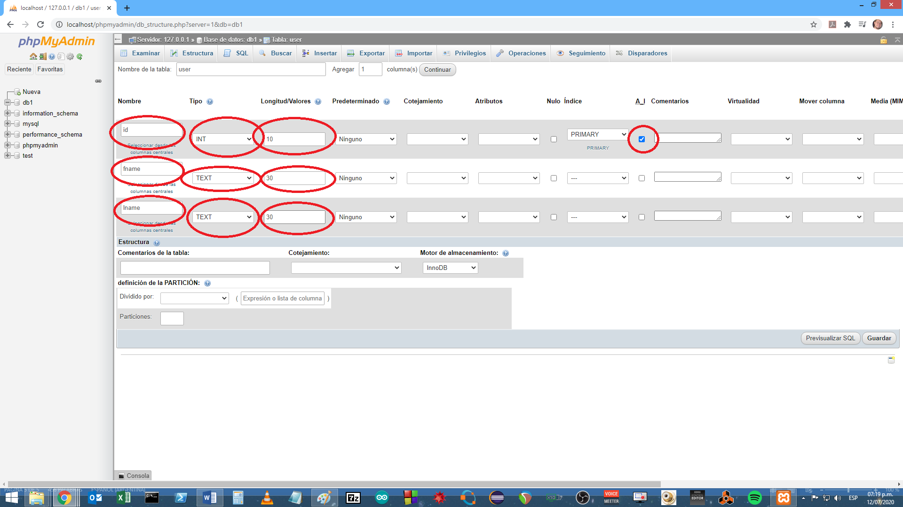

nos queda esto:

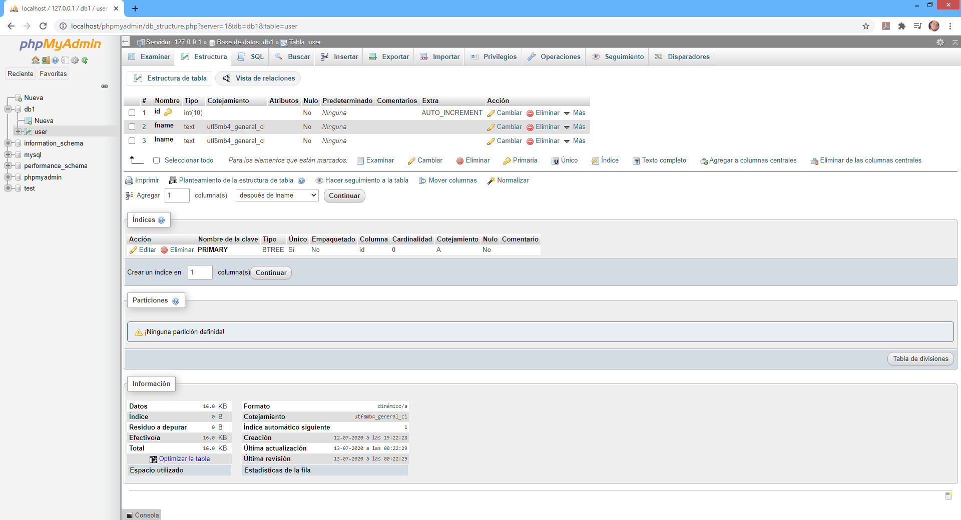

Ahora guardamos la carpeta “test” del mail en:

C:\xampp\htdocs

Esta contiene el formulario html y el script de php para manejar la base de datos.

Ingresamos en el navegador

localhost/test

y debería aparecer esto:

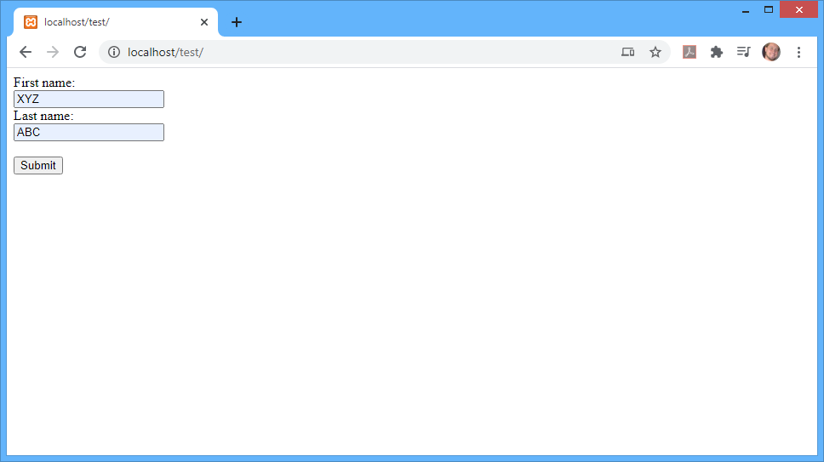

llenemos y apretamos submit 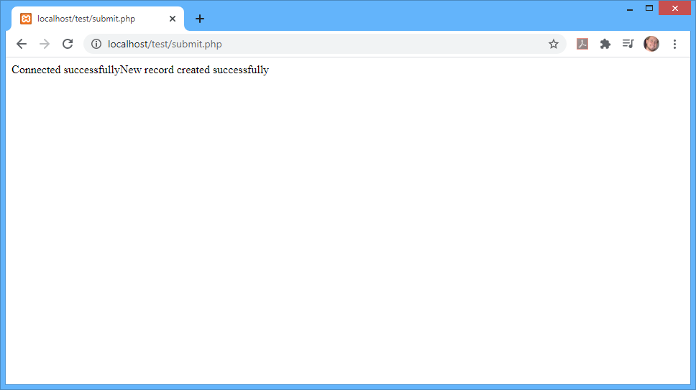

y debería aparecer en nuestra basecita:

